Я не уточняю специально о тех местах, где и так понятно, что это будет меняться из админки – название статей в блоге, их текст и картинки к ним. Так как это и так понятно.

Естественно, мне бы хотелось, что бы я могу менять практически весь текст – в том числе и базовые слова на отдельных листах стартовой страницы лендинга

То есть, грубо говоря:

* Синий текст в рамочке
* Серый текст внизу под номерами

Это пожелание в целом. Но есть те вещи, которые мне надо менять обязательно. Их я ниже прописываю. Это не значит, что не хочется менять остальные, но вот остальные именно хочется, а эти надо. Я полагаю, что там ничего страшного нет, но ты смотри сам.

**Скрытие разделов**

Что должно скрываться / включаться по желанию (изменения блоков)

1. Карта и адрес (то, что я прошу добавить тебя дополнительно, будет ниже)
2. Кнопка вверху «получить отчет» и последняя страница главной страницы «получить отчет» - скрываются вместе.
3. «Идеи в хорошие руки» - скрывается из футера кнопка + сам раздел (если сложно - так как, по моему, там нет другого перехода, кроме как по кнопке футера, то можно скрывать только ее, а раздел пусть висит со своим уникальным адресом)
4. Кнопка «заказать обратный звонок» - со всех страниц, где она есть, одновременно.
5. Слайдшоу (презентация о компании» из раздела как мы работаем)

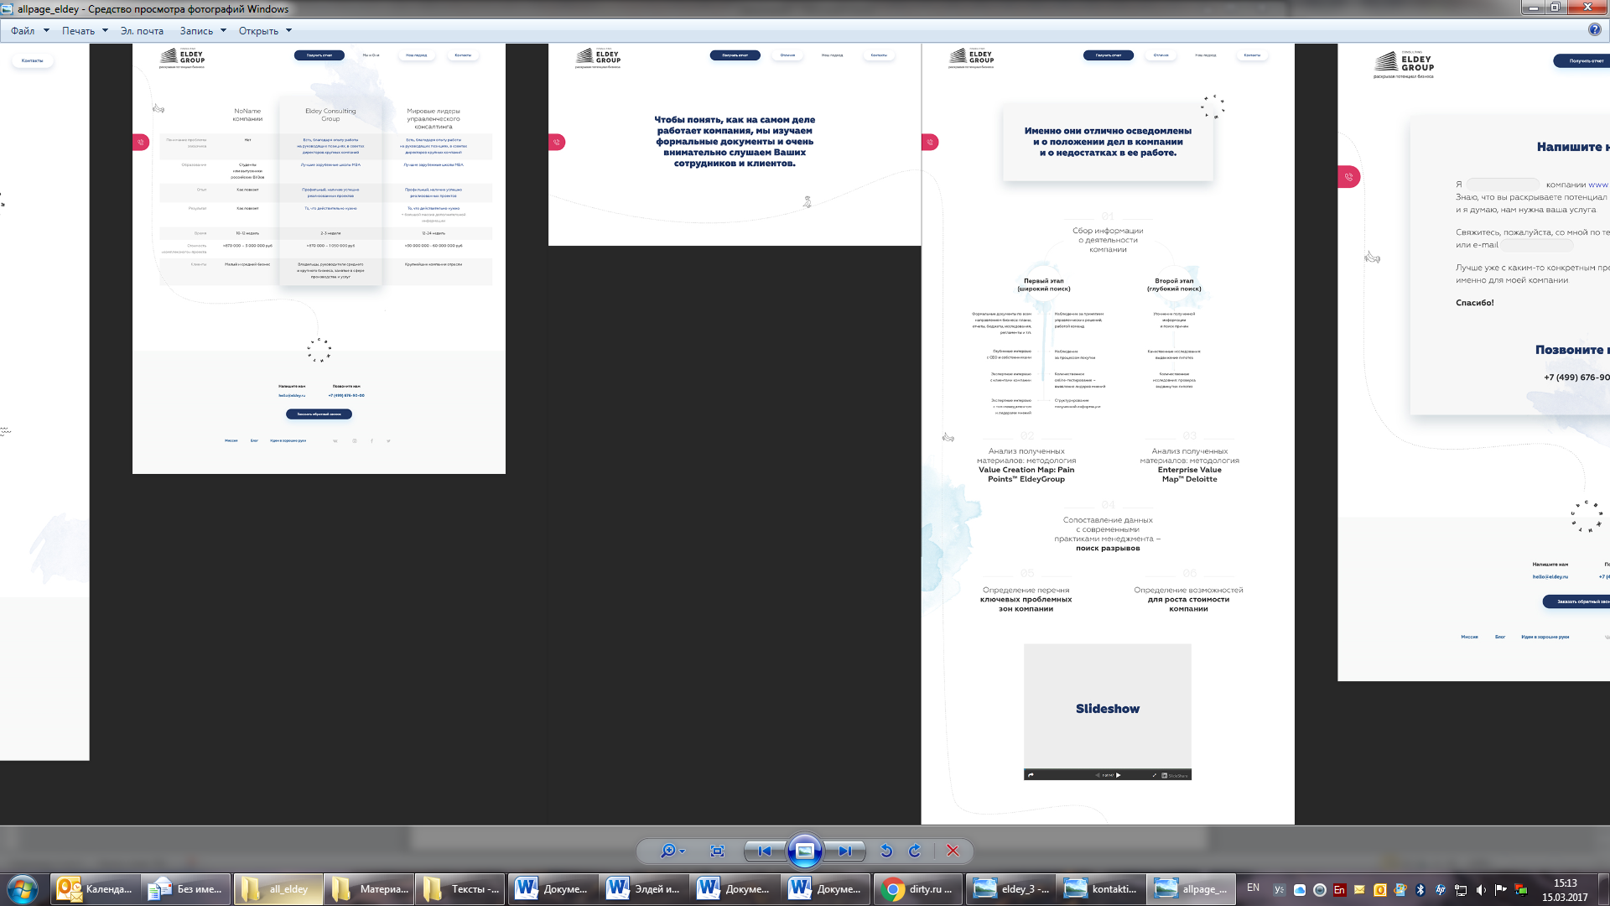

**Изменение текста**

**Страница «не так успешна»**

Кстати. Этот функционал аналогичен слайдеру? Т.е. я смогу добавить номер еще пятый, шестой и т.п.? Это не обязательно, просто было бы хорошо, поэтому уточняю

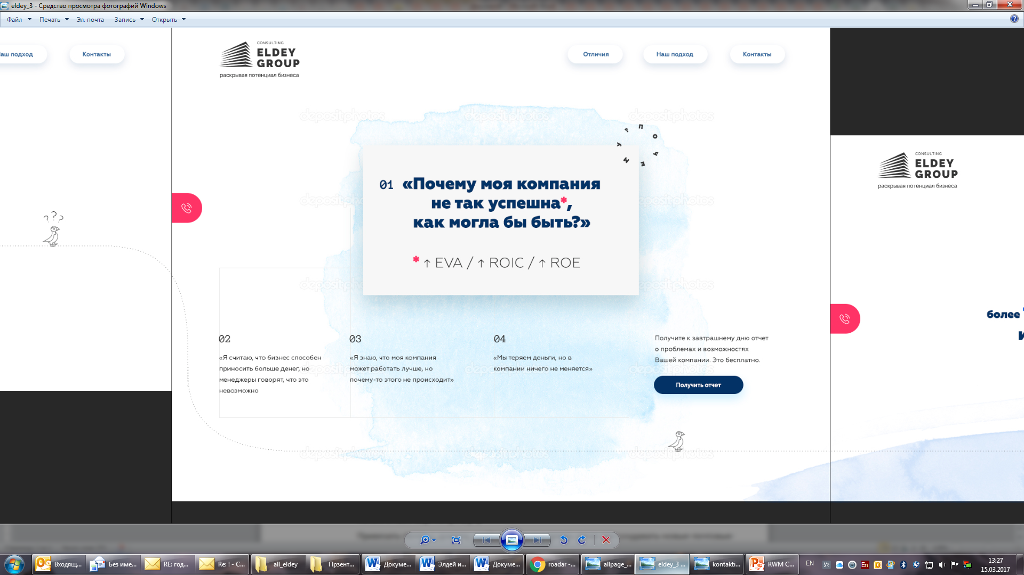

**Страница «снизить стоимость»**

* Логотипы (не обязательно чтобы функционал подразумевал смену каждого логотипа – можно просто одной картинкой – чтобы я эту картинку мог заменить на другую)
* Текст в трех колонках таблицы

К этой же странице у меня вопрос – тебе Света сказала, что звездочка там не для красоты, а что при нажатии на нее появляется текст? Она, кстати, этот блок и не отрисовала… там правда просто обычный текст, но все же (у нее есть)

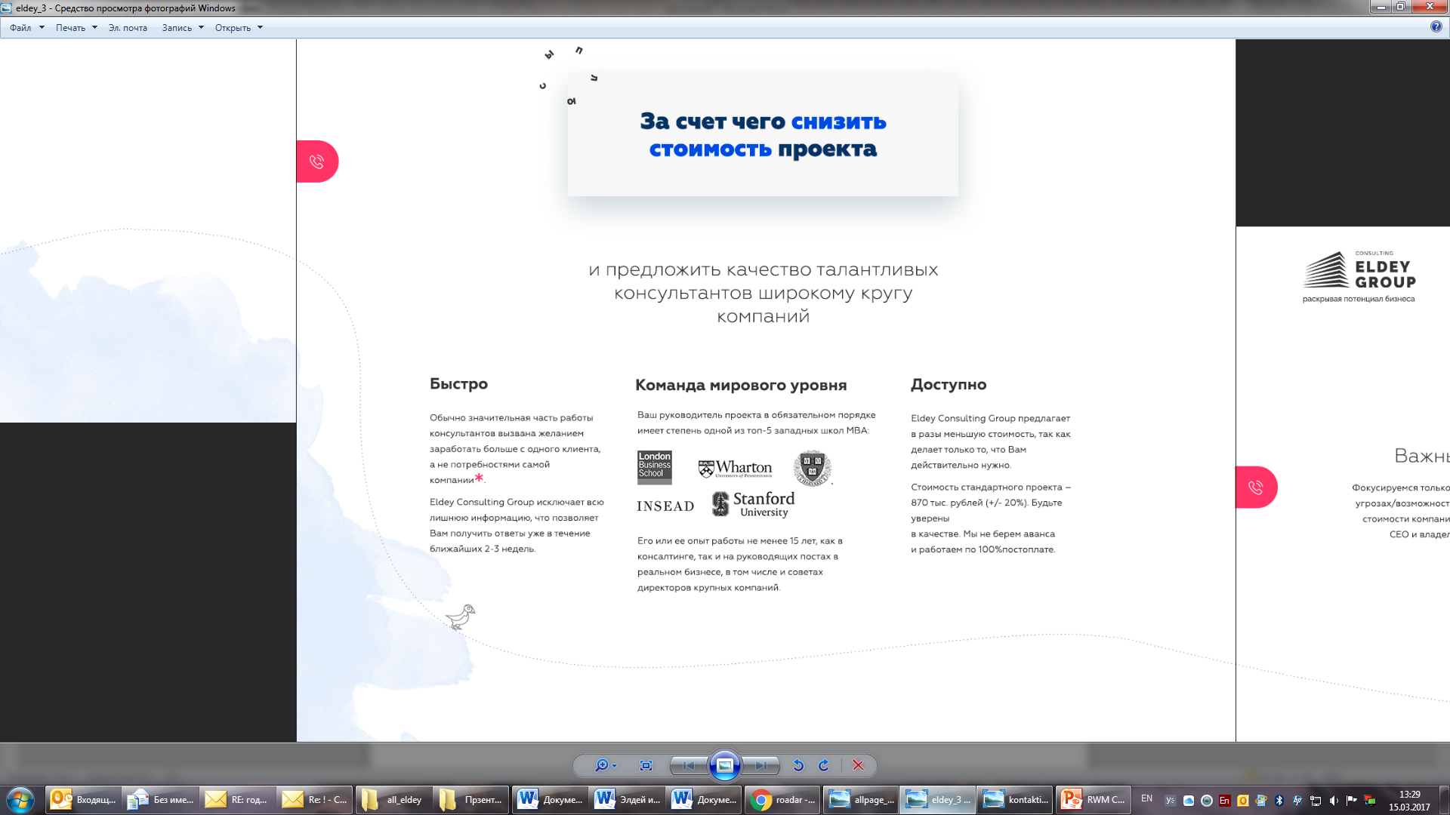

**«Страница Получить отчет»**

* Менять Серый текст слева
* Возможность заменить синий текст. Хотя бы слова «к завтрашнему дню». Но лучше именно весь.
* Здесь, помимо смены текста важен следующий функционал. Адрес почты должен совпадать с адресом компании. Т.е. если я пишу в строчке что моя компания rwmcapital.ru, то мой мейл должен заканчиваться расширением @rwmcapital.ru Соответственно, если данные не совпадают, то поп-ап окно или надпись непосредственно на странице – короче как удобнее, с текстом *«Мы заботимся о том, чтобы отчеты получали именно представители компаний. Введенный Вами e-mail не соответствует сайту»*. Ну или как-то еще – собственно этот текст я бы тоже хотел редактировать, если можно
* Ну и кнопка *«я принимаю условия пользовательского соглашения»* должна быть интерактивной, т.е. при нажатии на нее это самое соглашение должно открываться в каком-нибудь окне.

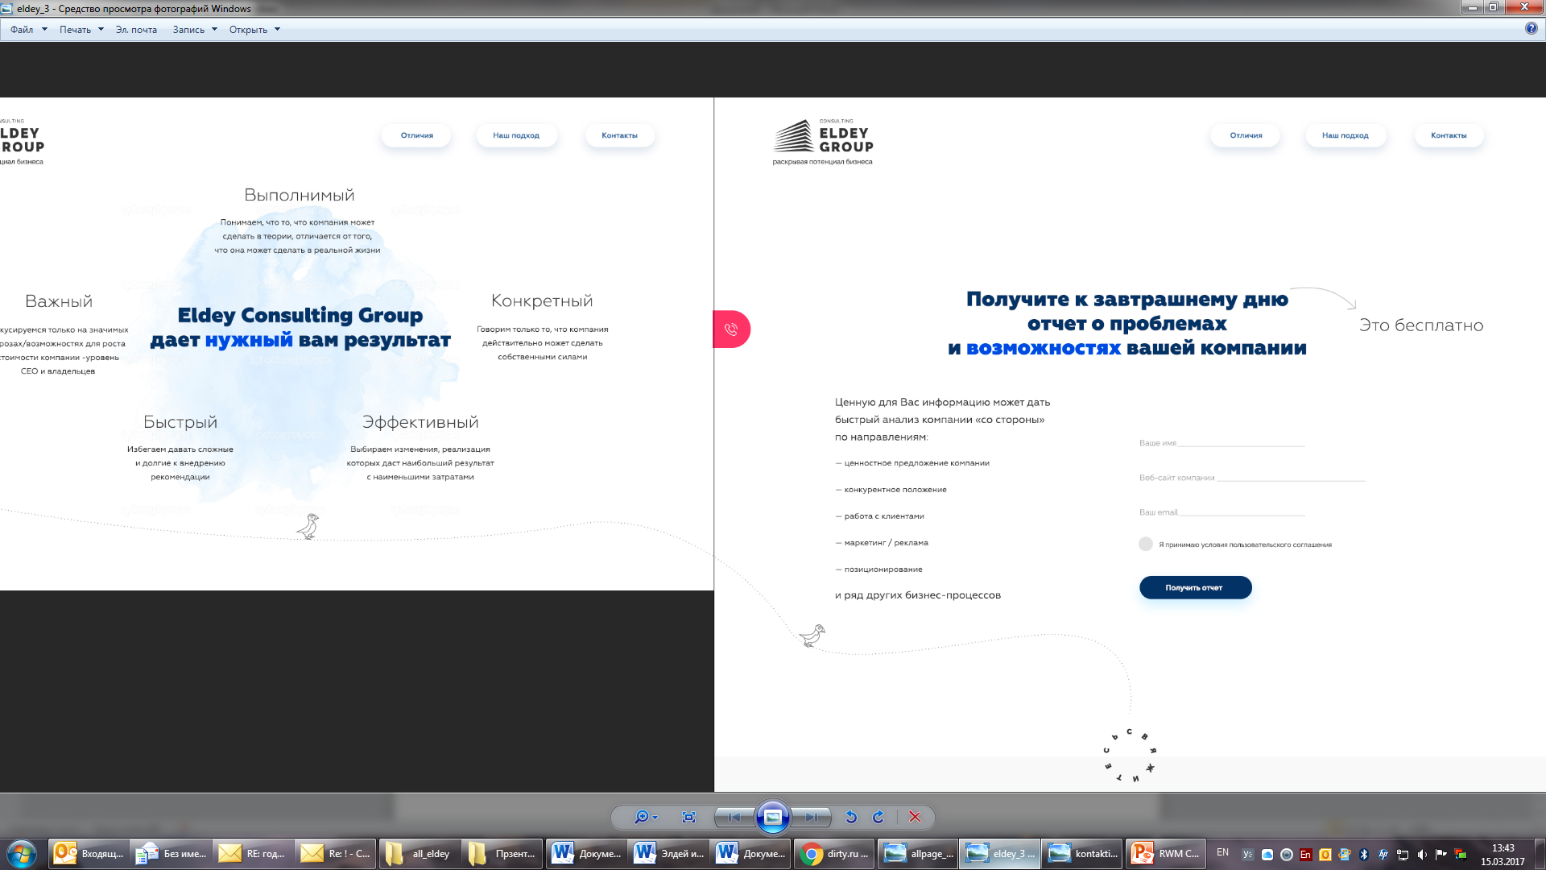

**Страница «контакты»**

Поставь, пожалуйста, в поля светло-серым шрифтом (как обычно делается, чтобы показать пример) условные значения:

Я *акционер* компании *eldey.ru*

Телефон *(495) 123-45-67*

e-mail [*n.kulagin@eldey.ru*](mailto:n.kulagin@eldey.ru)

имя *Николай*

Здесь совпадения расширения e-mail с доменом сайта не обязательно (в отличие от кнопки получить отчет). Но контролируется обязательность заполнения полей – должны быть заполнены все, за исключением e-mail / телефон. Тут допускается по принцпипу или-или.

И еще я бы хотел спросить – а есть ли бесплатные сервисы, чтобы мне приходила смска, в whats upp или куда угодно когда здесь идет письмо мне на почту?

Телефоны, естественно, особенно в мобильной версии, интерактивные, звонят при нажатии. Как и мейлы – формируют письмо при нажатии.

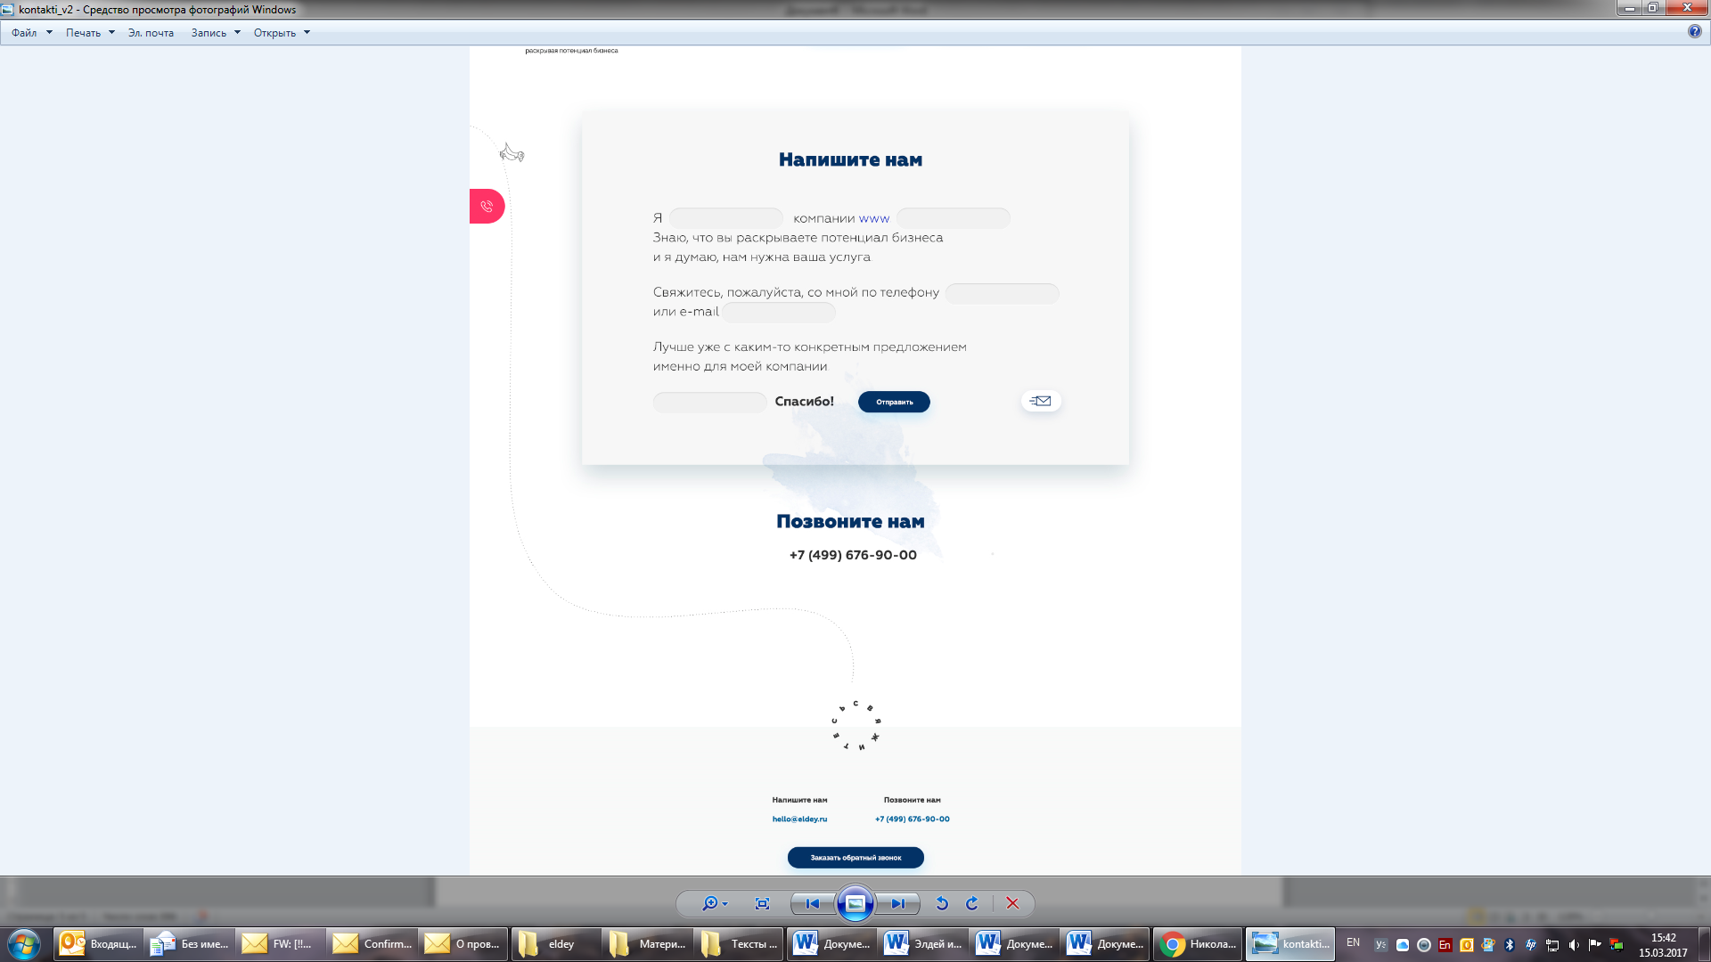

**Страница «Наш подход»**

* Можно ли сделать так, чтобы Value Creation Map… и Enterprise Value… - были гиперссылками, ведущими на открытие соответствующей таблицы на главной странице сайта?
* Хотелось бы, как минимум, редактировать текст, отмеченный кружком (т.е. который серый небольшого размера текст)

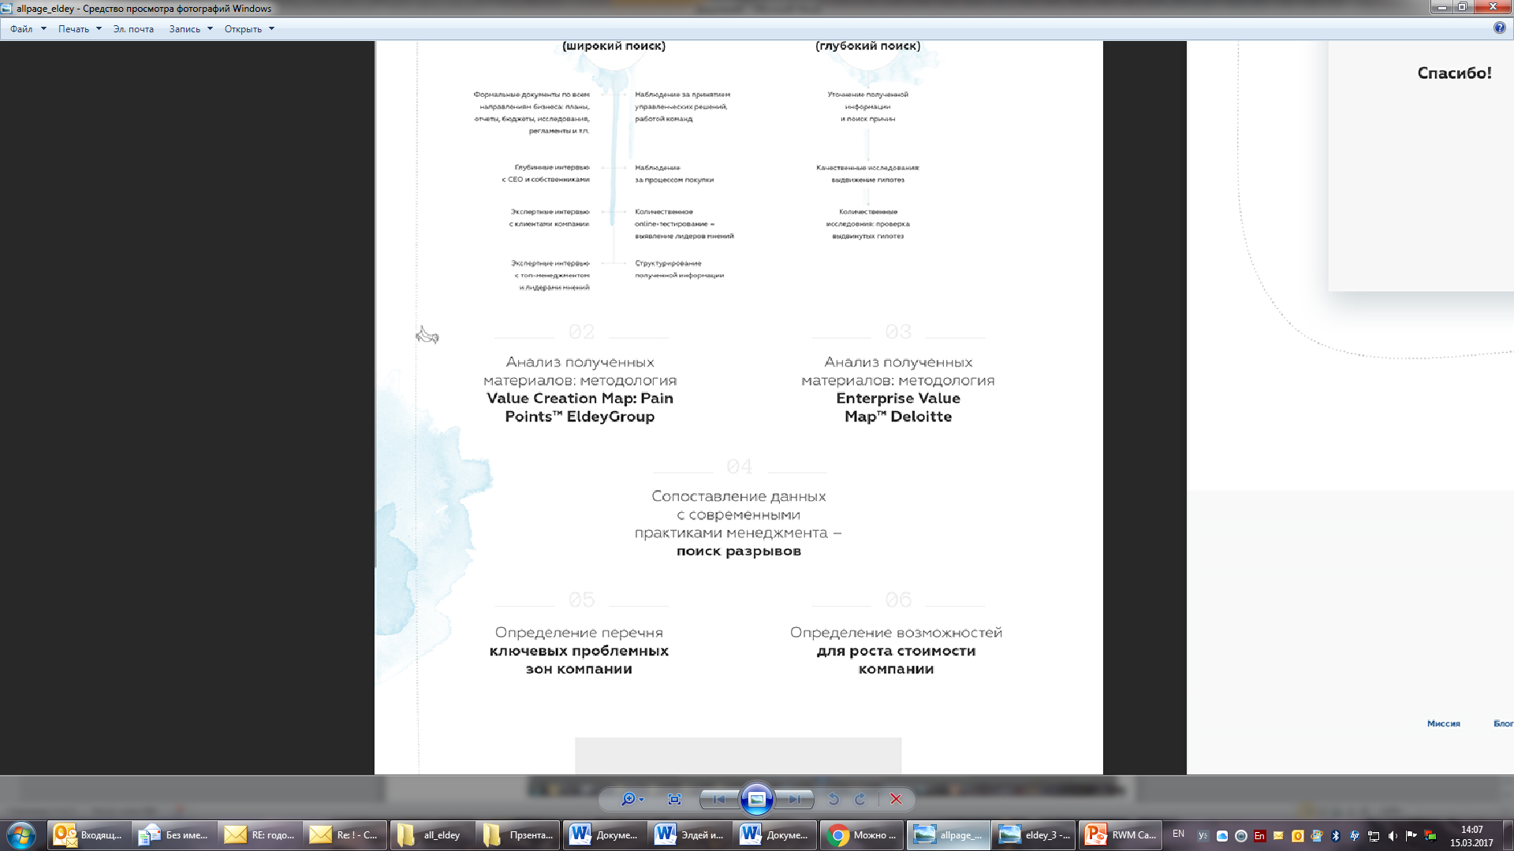

**Страница «Мы и они»**

Здесь – редактирование текста в колонках таблицы

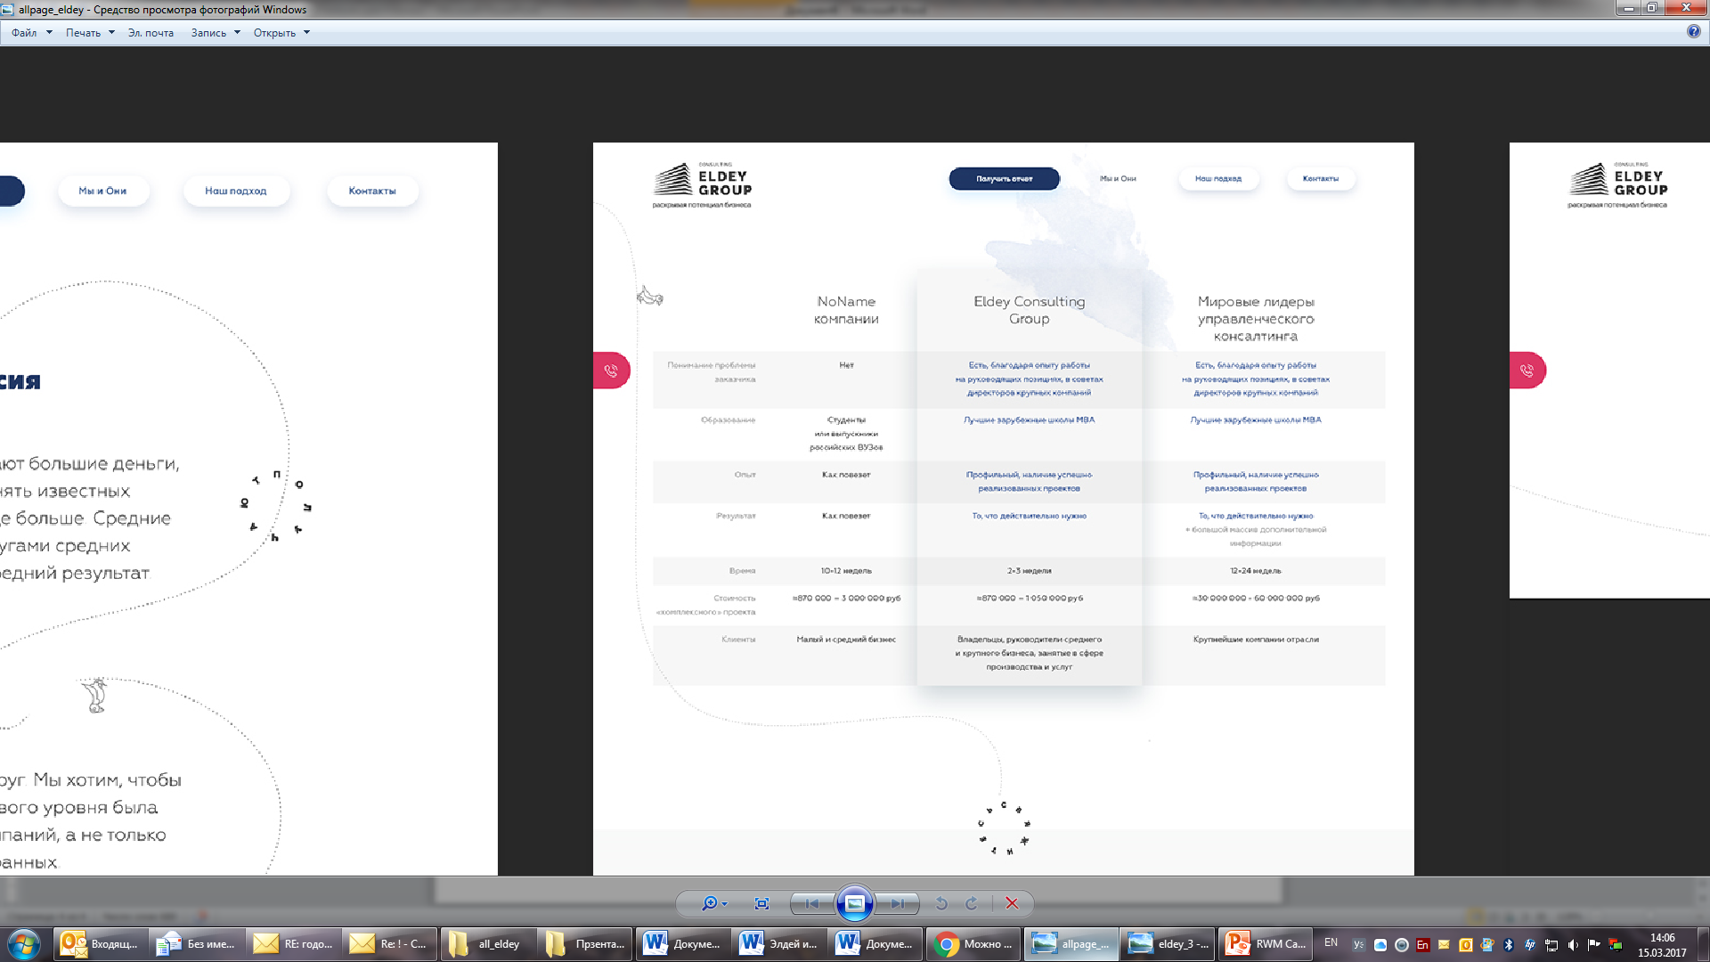

**Отдельные моменты**

**Обратный звонок**

Кнопка «заказать обратный звонок». Кстати, тут у меня к тебе вопрос. Точнее у тебя должен был быть ко мне вопрос – что я туда собираюсь цеплять. И даже по другому – если я туда собираюсь цеплять, то какую-то из систем, типа редконнекта, так как именно они будут давать виджет.

В общем смотри – тут скорее хотел посоветоваться. Тема эта скорее для интернет-магазинов. Подтягивать платные виджеты, к тому же с другой графикой я точно не хочу. Базово можно было бы взять просто простую программку (насколько я понимаю, они есть) – когда чел вводит свой номер телефона и предпочтительное время и дату звонка, а мне приходит смс / письмо. Поэтому два вопроса – есть ли такие программы, если есть - то удобно ли их ставить? Если нет или сложно, предлагаю тогда вообще нафиг снести весь этот функционал – т.е. в принципе убрать данную кнопку

**Таблицы**

Таблицы – много раз писал, что редактируемые, вроде бы с тобой все обсудили здесь, просто хочется посмотреть живьем и убедиться, что все ок

**Ссылки на соцести**

Значки соцсетей внизу – оставь только ВК, Твиттер, Feйсбук

**Контакты**

Этого не было, но надеюсь, что не выходит за рамки – прикрепи, пожалуйста, к странице контакты, после «позвоните нам» строчку текста с адресом и картинку (можно вместо картинки стандартный врез из яндекса / гугл). Вообще, может быть через недельку можно будет украсть код прохода и красивую картинку с этого сайта: domnikov.com (он пока в разработке)

Адрес: Москва, ул. Маши Порываевой, 34, 107078. БЦ Домников

**Потом я тебя еще попрошу:**

* Привязать почту к домену, мейловскую, и научить меня как создавать новые почтовые ящики
* Привязать яндекс статистику и гугл аналитику. Ну и попрошу посоветовать – что вообще посоветуешь поставить для измерения
* Уточнить в административной панели по размеру загружаемых фотографий в разные разделы сайта. А то они везде разные, чтобы я обрезал их то – как нужно.